**途鹰·城配管理系统**

**APP端操作说明书V1.0**

1. **topo**

**山东途步信息科技有限公司**

**山东·济南**

目录

1. 系统登陆 3

2. 车次管理 4

2.1. 竞价 4

2.2. 竞价记录 4

2.3. 车次操作 5

2.4. 开单 6

3. 订单管理 7

3.1. 已接单 7

3.2. 已装车 7

3.3. 已签收 8

3.4. 已结算 8

4. 修改密码 9

5. 关于 9

6. 退出系统 10

# 系统登陆

途鹰·城配管理系统（t-DMS）APP访问可用手机浏览器或QQ扫描PC端系统首页的二维码进行下载安装后，输入账号及密码进行登陆。

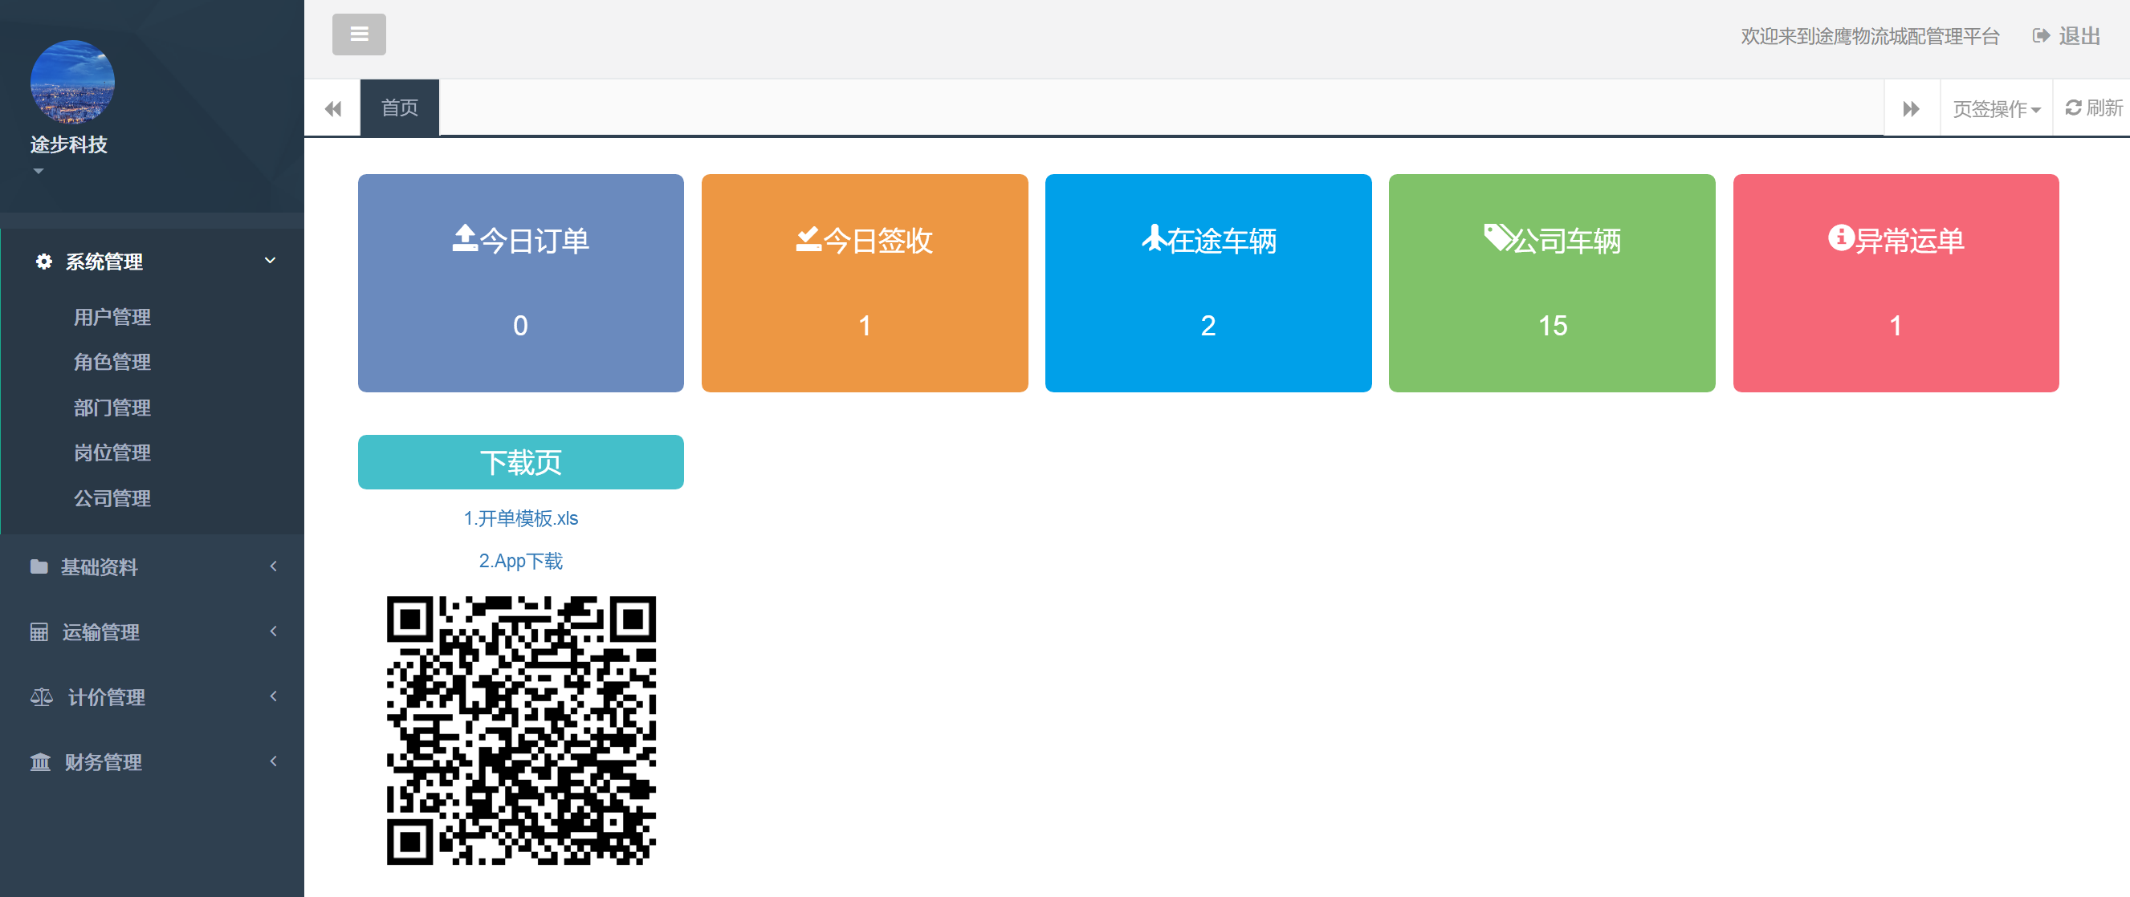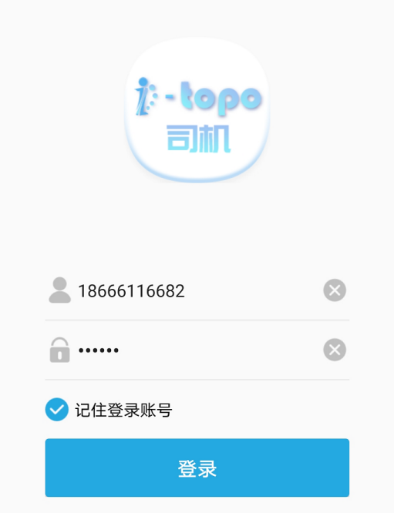 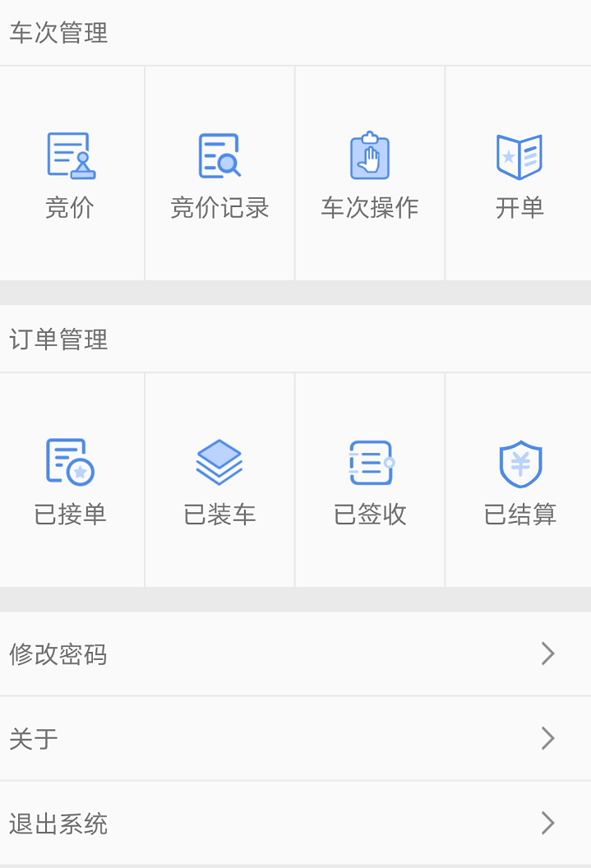

# 车次管理

## 竞价

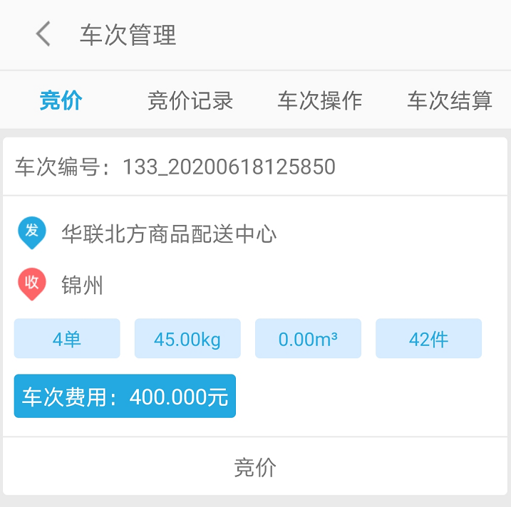

司机可在该模块看到配送公司发布的竞价消息，并点击“竞价”，输入竞价运费金额进行提交。提交后的竞价信息进入PC端“车次管理”——“竞价中”模块。

## 竞价记录

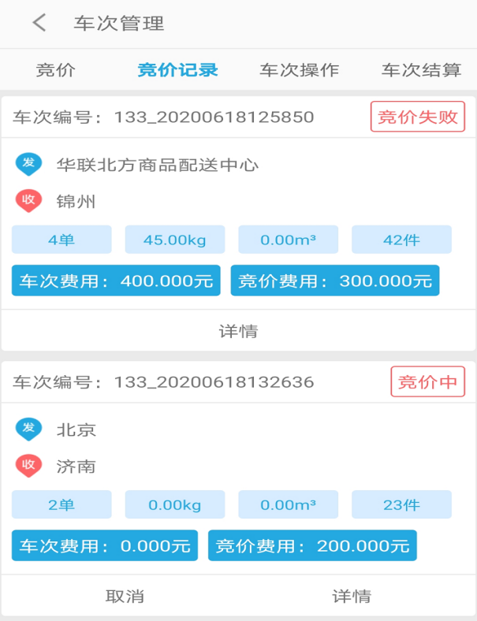

司机可在该模块看到自己参与竞价的所有竞价消息，并可对竞价中的车次信息进行取消操作。

## 车次操作

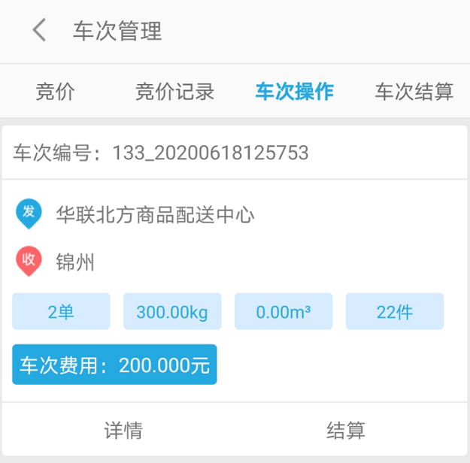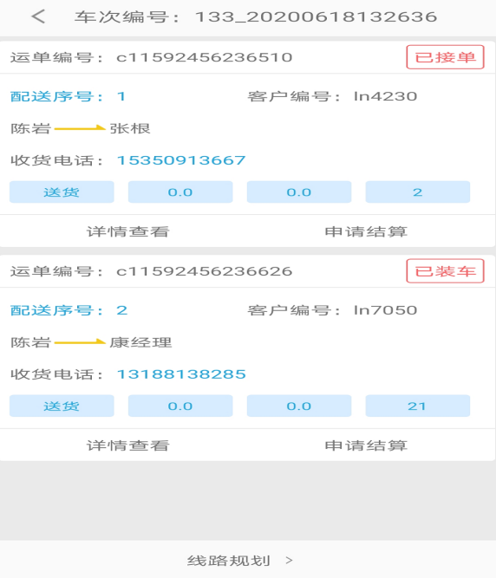

司机可在该模块看到自己已承运车次下所有运单的状态，并可实现线路规划及运费结算申请。

## 开单

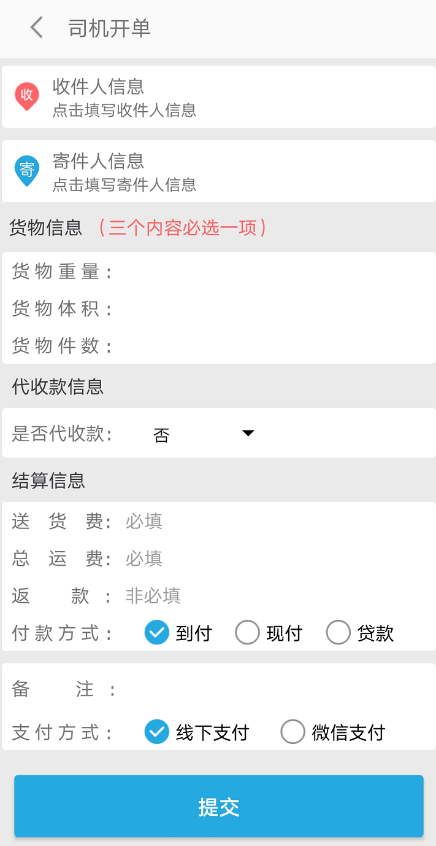

司机可在该模块为客户进行开单，提交后该运单进入PC端“运输管理”——“司机开单管理”模块等待审核。

# 订单管理

## 已接单

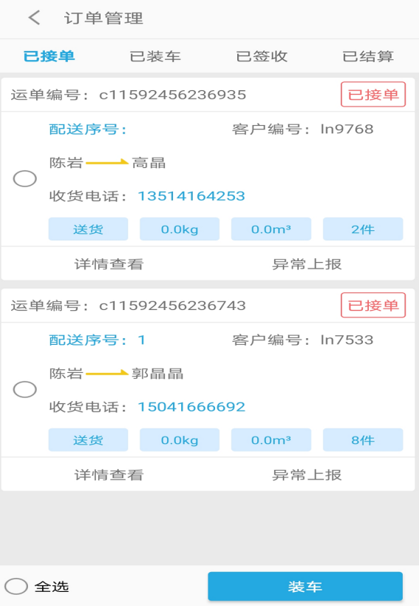 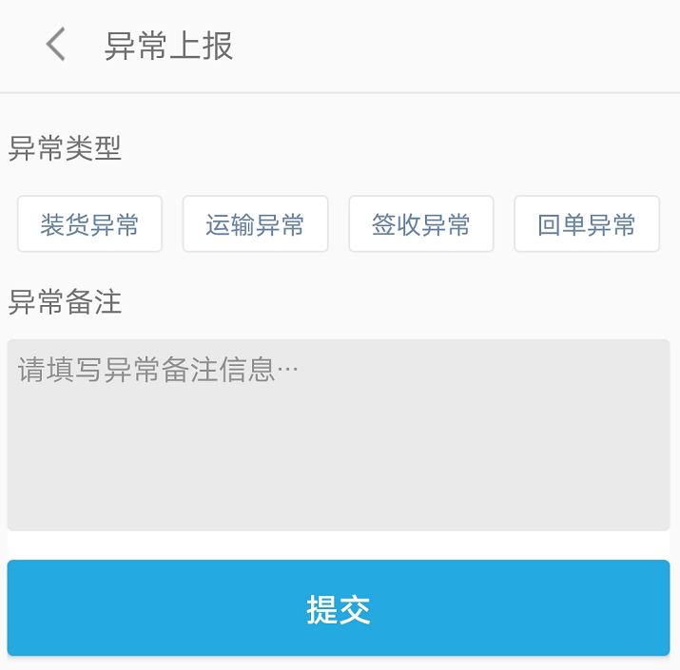

司机可在该模块查询所有已接单未装车的运单信息，并完成装车操作及异常上报。

## 已装车

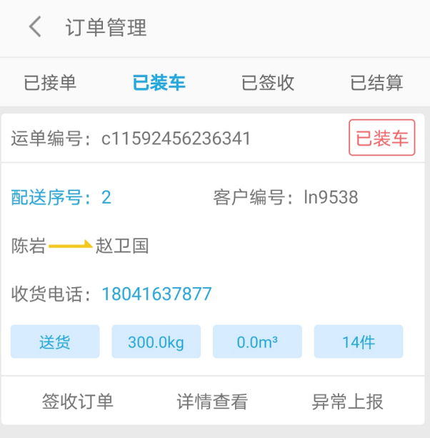 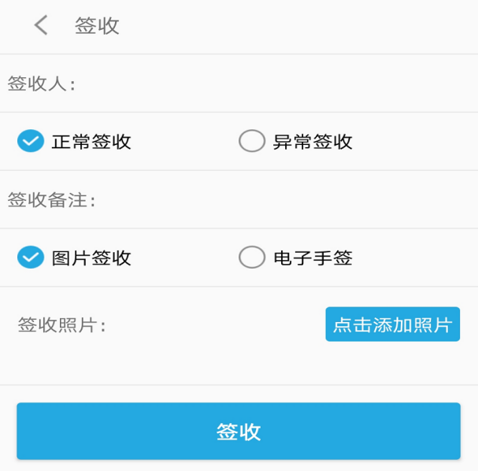

司机可在该模块查询所有已装车未签收的运单信息，并完成订单签收及异常上报。

## 已签收

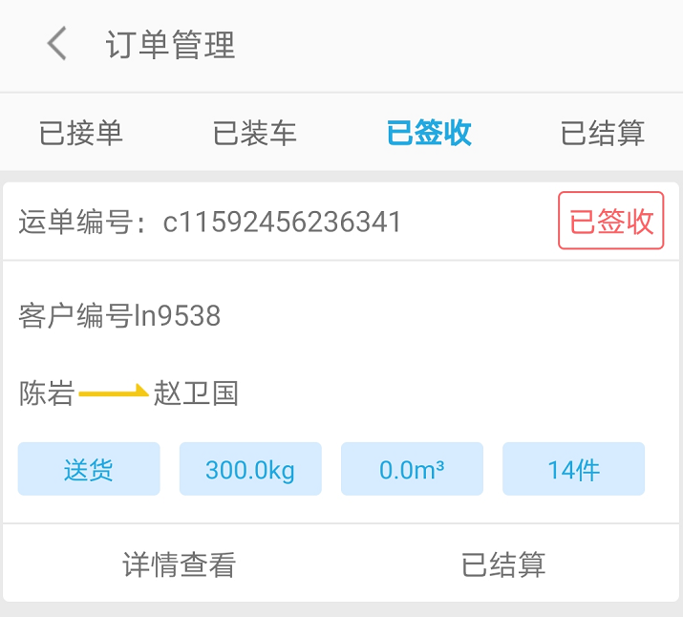

司机可在该模块查询所有已签收的运单信息，并完成申请结算。

## 已结算

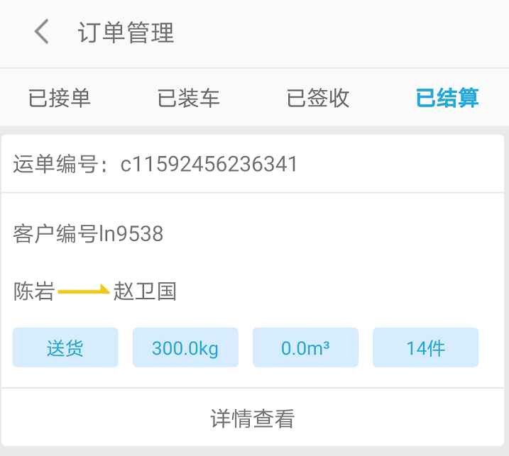

司机可在该模块查询所有已结算的运单信息。

# 修改密码

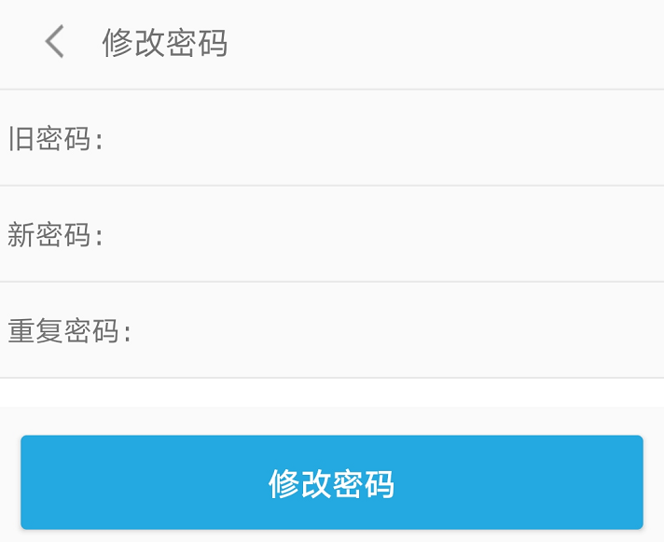

司机可在该模块对APP系统登录密码进行修改。

# 关于

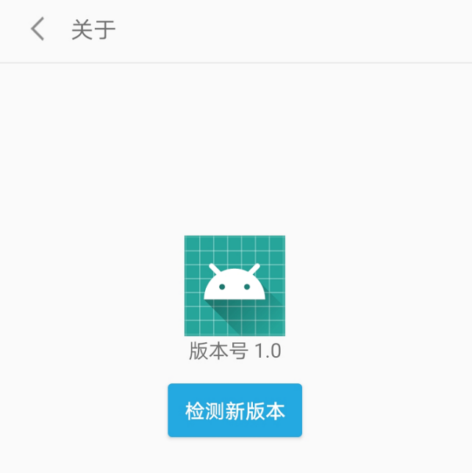

司机可在该模块检测到APP最新版本并进行下载更新。

# 退出系统

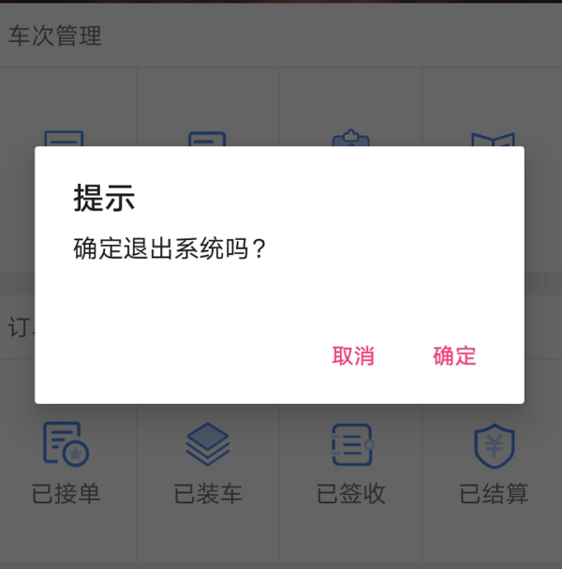

司机可在该模块退出登录系统。